服务作业排行：岗位件数、统计期间与原单核对｜云上订货系统
服务排行按员工核十五岗位件数及总数，先固定部门与期间，再回各原节点数量、身份和日期；岗位贡献不代唯一实物、评分奖励或费用已付，列表排序与导出另验。

进入报表服务排行，十五岗位量不代贡献评分
管理端从报表中的“服务排行”查看员工姓名、部门和岗位数量，页面内题名也使用提成排行。实际列有配货、拣货、验货、发货、司机、上车、上车验货、跟车送货、出发、采入收货、采入验货、采退发货、采退验货、销退收货、销退验货和总件数。先核这些列与当前企业，再确定本次要复盘哪个作业节点，不把另一员工销售业绩页的订单金额或关联客户数拿来解释这里的件数。
图1按员工行、仓配岗位、采购销退与总数列实际对象。本页没有独立贡献评分、奖励金额、平均完成时长或异常任务数，不应因为叫排行就宣布已经综合评出最佳员工。件数提供原作业量线索，岗位责任、货品包装难度、实际异常和质量仍需回原单与交接证据核，不能按一列数字直接认定出勤、服务质量或计件报酬。
服务排行与上车统计、拣货统计、服务提成结算各自独立。排行每行以员工汇总，原上车统计按本次确认及地址，拣货统计按任务过程，结算再核费用规则与原结算单。本文沿十五岗位的原数量与日期解释比较方法，不将这张表当全部岗位任务名册，也不承诺姓名或岗位数值能够一键打开所有原作业单据。
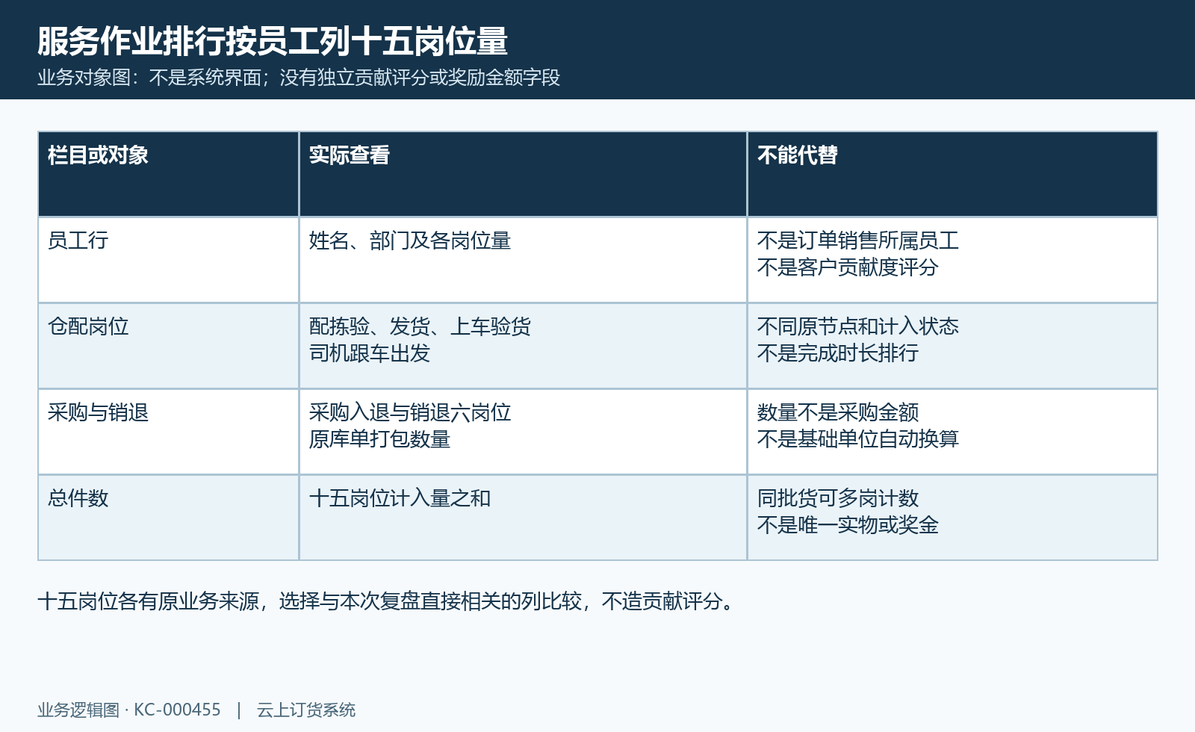
图1：服务排行员工行、十五岗位量与总数的对象图，未提供奖励或贡献评分。

固定当前企业员工部门和本月期间，零量范围另核
本页关键词查员工姓名，可选时间段和部门，默认本月开始至月末；没有独立仓库或岗位下拉筛选。比较前保存开始、结束日期回显、当前企业、部门和姓名条件，再在需要的岗位列排序。不要套手机拣货的仓库条件，也不因为某人负责一个仓库就认为这一员工行只含该仓作业。日期按起止日补日初、日末，缺完整期间时先核原查询条件，不把空期间当已验证全历史。
员工行按当前企业账号标识归组，排除删除和客户账号，并不是统一只取在职有效员工；岗位量来自各原单的人员关系。姓名、部门显示及筛选来自当前员工资料，调部门后再查旧期间，可能归到当前部门，不能把它当确认时已经冻结的部门快照。重名员工保标识核，部门树控件虽带子节点选择，仍需核选择父节点后实际返回哪个部门范围，不直接许诺所有子部门完整合并。
没有指定单个员工的普通列表按总贡献量大于零取员工，零量员工可能不出现。这不证明现场没有工作，更不是全部在岗花名册；原人员未关联、日期不符或该岗位单据未进入范围也会影响。图2将身份、当前归属、期间和零量边界分开，复盘缺人时先查原作业角色与账号，不重复创建员工或改岗位归属来增加榜单行。
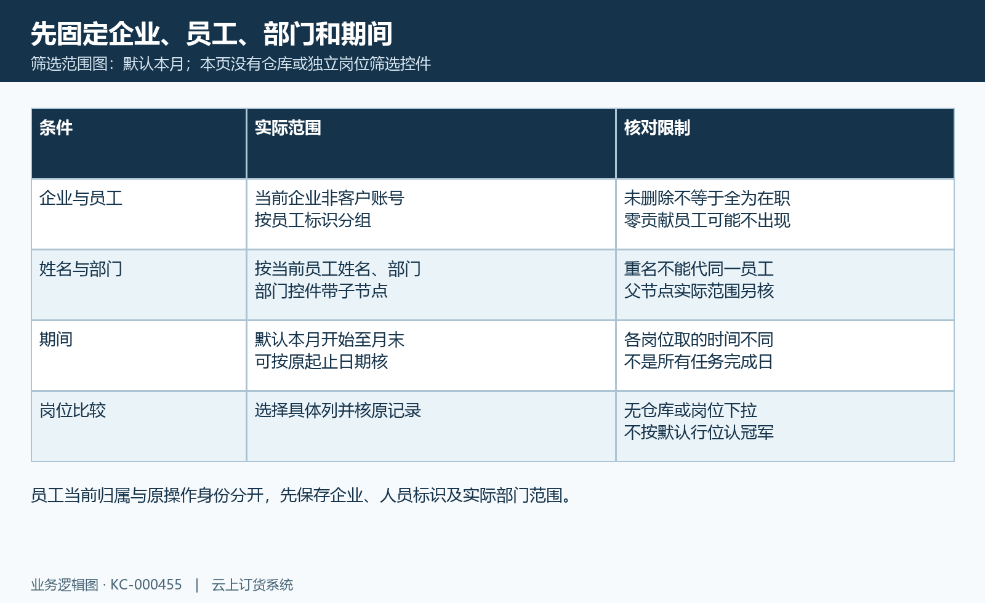
图2：当前员工归属、姓名部门、本月起止及零量员工范围结构图。

配货拣货验货按各原人员与日期，跨期不能直接比齐
配货和拣货都累计原拣货任务保存的打包数量，但取人和日期不同。配货归原出库单制单人，按出库创建时间；拣货归原任务拣货人，按任务完成时间。配拣路径要求原出库与任务有效、未作废，并不是所有分支都统一仅取“已完成”。配货制单与拣货跨月时，本月两列不能要求相等，更不能将差额直接判断为拣货漏做。
验货列沿原出库关联的最新验货记录取打印人员，再累计对应拣货打包数量，按该验货记录创建时间筛；原出库和拣货还要求完成。这一列不能任意替换成出库经办人、当前查询人或拣货人，也不等于打印过任何清单就新增一份完成货量。多次验货或打印记录先保原最新关联和时点，再回原人员，不能按所有历史打印次数叠加成绩。
图3按配货、拣货和验货列原量、人员与时间。九月建出库单、十月完成拣货和验货，三个阶段会落到不同日期范围。核一人的数先列原出库号、原任务号、原打包量和节点时刻，再核单据有效性与作废结果；原统计岗位量不代商品库存扣减，也不凭本月验货数量高就宣布全部配送已完成。
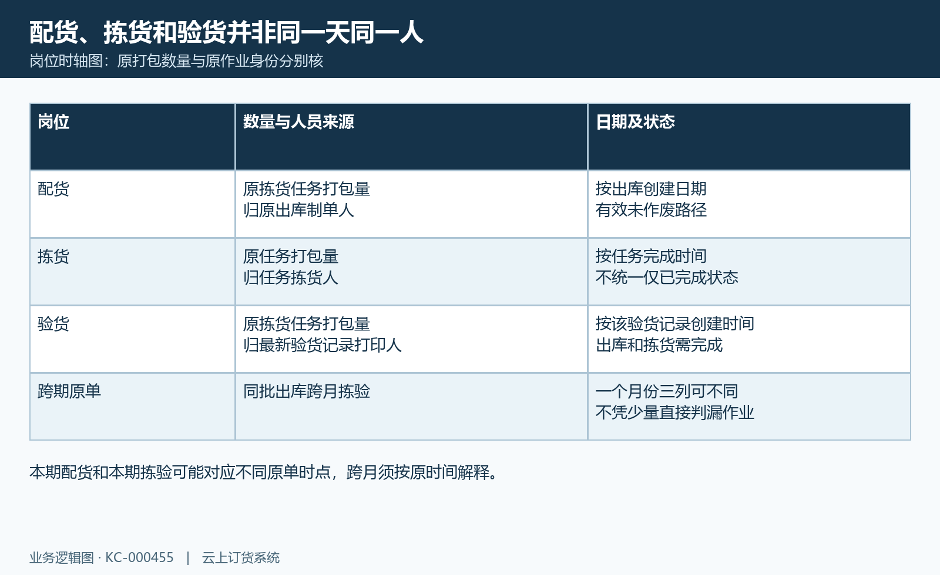
图3：配货出库创建、拣货完成与最新验货记录创建三条日期人员关系图。

发货司机跟车出发与上车两岗分别核原打包量
发货列取原配送单下关联出库的拣货打包量，归配送发货人，按配送单创建时间及配送完成有效范围。司机、跟车送货与出发则累计关联上车确认记录的打包量：司机归原物流单位关联账号，跟车归配送单保存的跟车人，出发归原出发检查人。人员不是都从当前司机账号复制，物流账号关系及原配送角色变更后应回原资料核，不能只凭显示姓名确认原贡献。
司机与跟车计配送完成，出发可取配送中或完成；它们按配送单创建日期，不是实际每次上车、发车或送达时刻。本页上车、上车验货两列来自上车确认打包量，但期间按原配送地址完成时间，并分别归确认记录保存的上车人和验货人。它与上车统计按确认记录创建日查询不同，不把两页同名上车数要求无条件一致。
图4把四类来源拆开。比较时保原配送单、原地址、上车确认量和各角色标识，再按所选日期核是否属于本页期间。多个地址分次上车、历史重复确认或地址完成跨期，都要回原记录解释；排行没有自动把打包量变成车辆载重、唯一订单数或已送达实物的承诺，不通过再确认一笔上车来补齐司机或验货列。
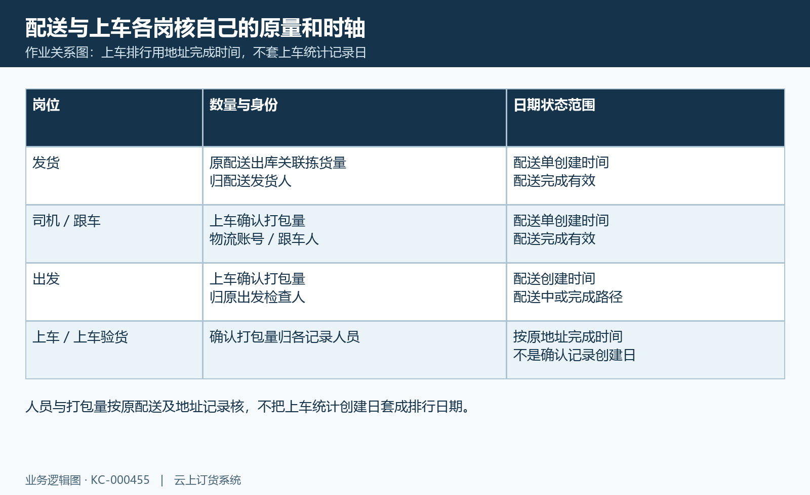
图4：发货、司机跟车出发与上车两岗的原量、人员及不同日期范围图。

采购入退和销退六岗位回原库单，验货列不混身份
采入收货和采入验货按原采购入库单保存的打包数量统计，前者归收货人，后者在路径归入库单制单人。采购退货的采退发货归原退供出库单发货人、采退验货归该出库单制单人；销退收货归销售退货入库单收货人、销退验货归该入库单制单人。列名含“验货”不代表任意节点的实际检验人员都自动进入该列，先核保存身份。
采购入库和销退两组按入库单创建日期，采购退货按出库单创建日期；原采购、退供或销退业务以及关联库单需有效未作废。这里并非所有六列都统一仅取已完成库单，待审核或其他未作废状态是否已形成原打包数量，回原业务记录核。统计出现数量不能证明货已实际收退、财务已审核或供应商已付款退款，原状态与库存生效另查。
图5按三类业务列六岗关系。保存原采购或退货号、原库单号、打包数和两个人员，再核对应创建时刻；分批库单可落不同期间，不拿原采购总公斤数直接对打包件数。本页累计保存打包量，没有在此按商品基本单位系数统一换算或按单价计算贡献金额。采购与销退数量少或人员缺失，先查原关联与角色，不改原数量凑排行。
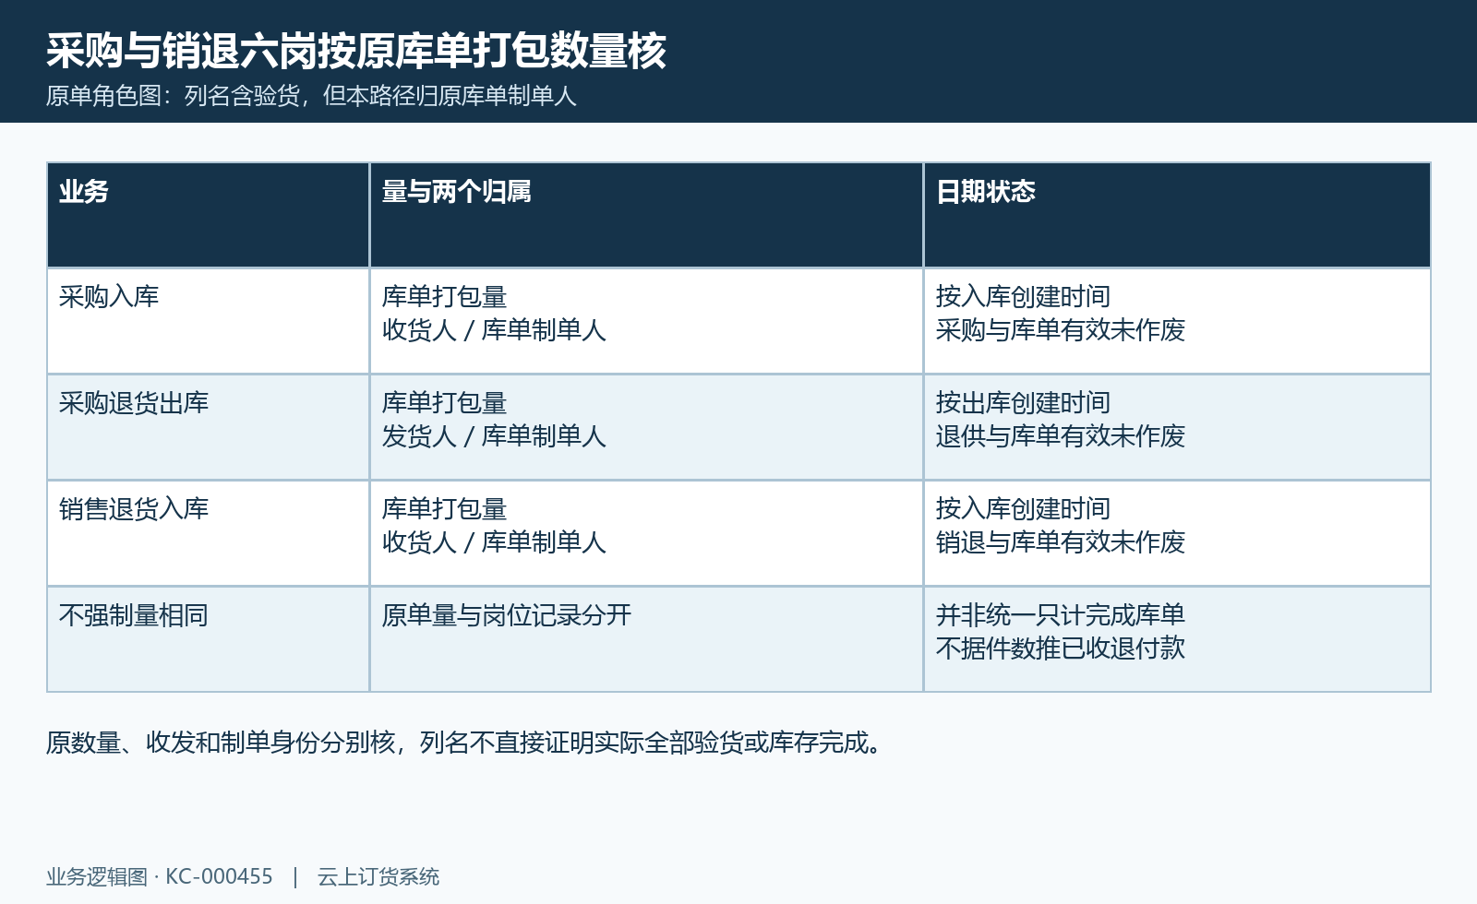
图5：采购入退和销退原库单打包量与收发制单六角色关系图。

总件数是十五岗位相加，同批货不自动去重
总件数按十五岗位的计入量相加，原数据缺项通常按零参与，不是全公司唯一商品量。一个人在同批货兼配货与拣货，两个岗位都可能有贡献量；不同员工在相同货物的不同节点也各自有量。不能把全员总件数简单相加当本期销售件数、采购数量或装车去重量，更不能拿它直接计算商品损耗率。
图6纯算例，同一员工配货十、拣货十、上车八，其他岗位为零，总件数为二十八。这说明岗位累计会对同批货的不同阶段计数，不代表新增二十八件实物。各岗位还采用不同日期和计入状态，上车八与拣货十的差异先解释原范围；先按同一岗位比相同期间，再看员工各岗位构成，避免总量掩盖实际岗位分工。
排行没有独立贡献占比、统一权重、奖励金额或绩效分母。若企业另做人工经营比较，应注明选了哪几岗、分母的员工集合和原期间，不称系统已按出勤或任务难度加权。件数显示有小数或与原包装记录不符时保原量及格式，逐笔核输入来源，不自行凑整；原费用还要核服务提成规则及结算记录，不能将总数二十八直接写为已发提成二十八元。
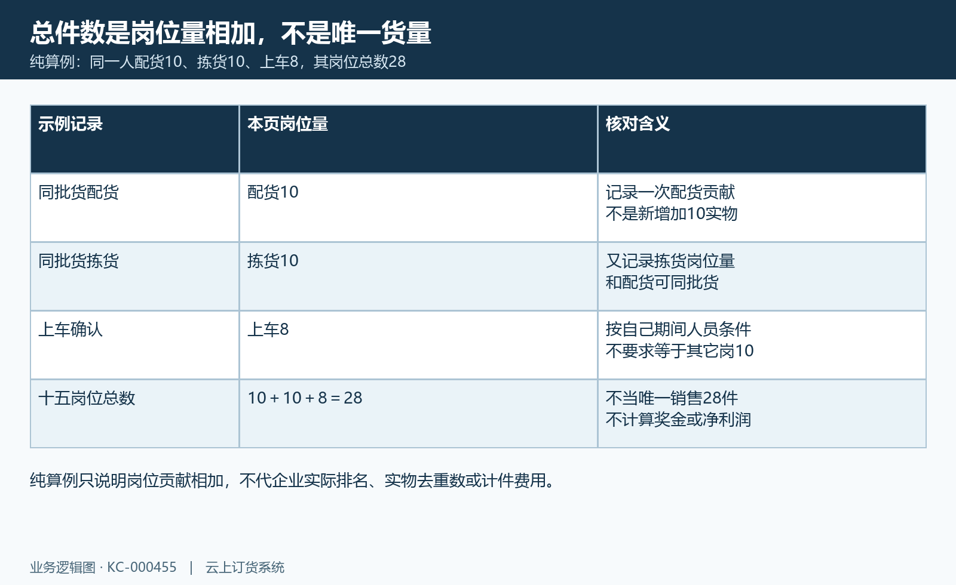
图6：同一人配货10、拣货10、上车8合计28的岗位贡献算例，不代唯一货量。

按具体列排序并核原导出，列表文件不保证自然一致
岗位列和总件数可以排序，默认未选排序时按员工编号倒序，不是自动总件数由高到低的名次。核排行先明确排序列、方向、当前页和期间部门条件，再逐页查看。不能将第一行宣称为本月件数冠军，或把当前十行当全部员工。不同岗位量较大不自动代表整体贡献最多，原人员归属和角色缺项要先解释。
本页配置导出，当前没有可导出数据会提示；服务器按查询范围重置第一页并采用最多一万条的原导出上限，不能保证超过上限仍是完整人员记录。图7提醒导出需要独立核列，原文件字段不含列表的上车与上车验货两列，导出总数也有自己的合计范围，因此文件总数不能天然要求等于含十五岗位的屏幕总件数。
原导出销退两列的表头与接入角色值也存在差别，不能只看标题就认定某列必是本页对应岗位。取得文件后保实际文件来源、日期条件、员工和排序，再逐列对原收货、制单角色及量；文件是否完整、各列是否对应原角色，需以实际下载文件逐项核对。缺列、总数不同或只含上车两岗的员工没出现时先保原文件与列表，不修改员工原量让两个结果一样。
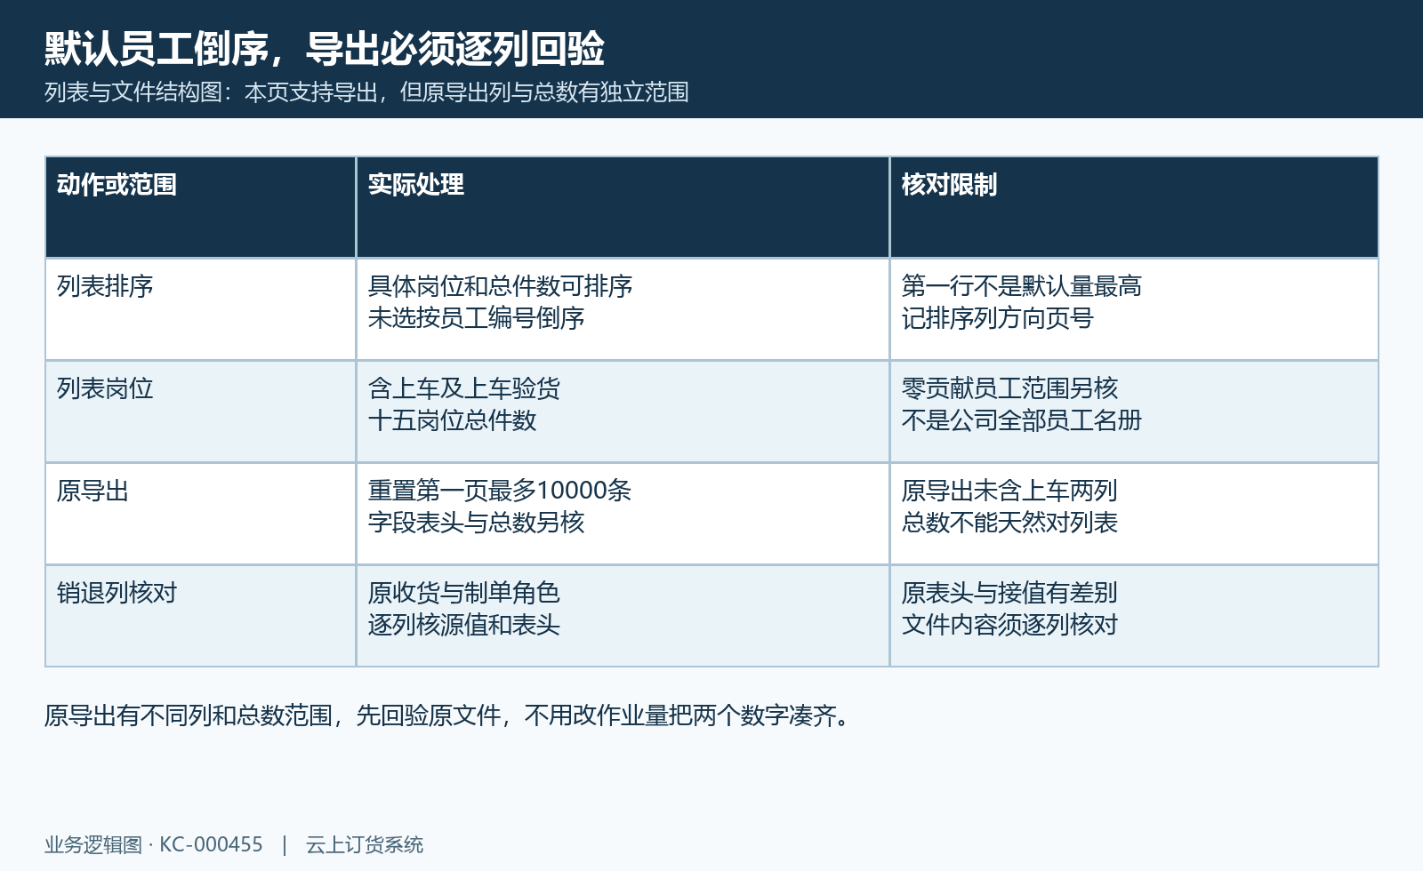
图7：列表排序、导出上限、缺上车两列和销退表头角色回验关系图。

回原单处理空表失败与差异，排行和服务结算分开
本页姓名和岗位量没有统一点击原作业单据入口。回查从一个员工、一列和一个期间开始，保人员标识，再按该列原来源找到出库、拣货、验货、配送地址或采购退货库单。核原打包数量、人员、日期和计入状态后再解释差异，不把来源列存在当全部业务已经验证。图8将原单、空表、失败和结算四件事分开，避免以排行高低倒推实物或资金结果。
查询失败可能保留末次成功列表，先记本次提示与新条件，确认成功刷新后再比；空表检查当前企业、姓名部门、总量门槛与原作业关联，不立刻判所有员工未工作。停用、删除、客户账号或物流账号的显示不能统一套同一规则，回原人员资料与关联范围核。原作废后的变化也按各岗位链逐笔比较，不宣称所有十五列自动同日冲净，更不靠重复作业补数。
本页排行并非仅未结算服务量清单，查询没有统一排除已结算标记；已经结算过的原作业仍可能进入排行。要核费用转服务人员提成业务，看规则、原结算单、审核及实际打款结果，避免把排行数再次结算。当前部署、岗位、同数据、真实导出与全部结算仍需确认；算例仅用于理解岗位量累计，不能证明本企业当前排行或付款结果。
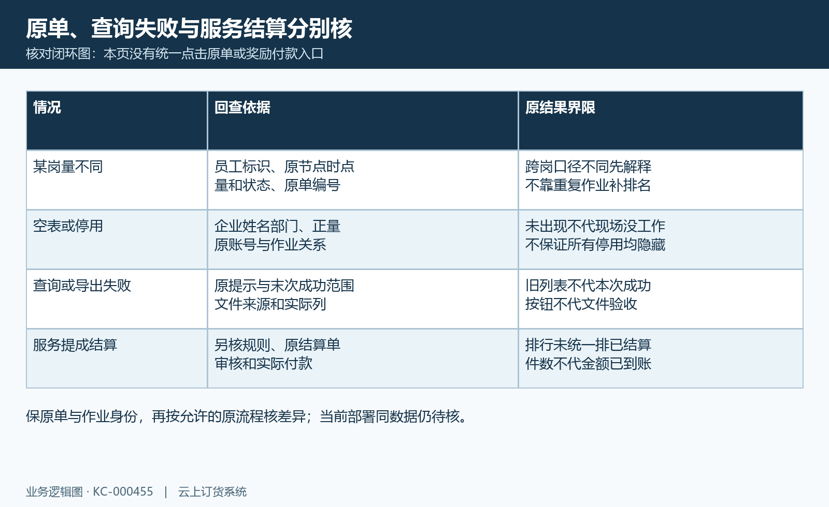
图8：原单回查、空表失败与独立服务结算的四类原结果核验图。

下一步学习
- 服务人员提成：核算、结算与打款查询｜云上订货系统
- 装车作业统计：件数、打包量与上车验货人员核对｜云上订货系统
- 配送作业统计：积压、拣货、装车与出车差异｜云上订货系统
- 业务员销售提成：核算、审核与结算记录｜云上订货系统

